Våra tävlingsekipage
Namn: Eva Bergenhill  Hundens namn: Geltman's Grand  Legacy "Joker"  Ras: Welsh Springer Spaniel  Tävlar: Lydnad, Utställning  Rallylydnad, Viltspår  Meriter: Uppflyttad lydnadsklass III,  Uppflyttad Rallylydnad,  avancerad klass,  Utställningschampion,  Viltspårschampion  Titlar:SE, VCH, SE, U(U)CH,  LPII, RLDN, RLDF | 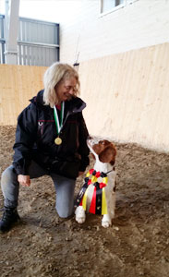
Namn: Ewa Kronholm  Hundens namn: Barvatorp´s Tapper  Ras: Schäfer  Tävlar: Elitklass spår och sök,  lydnadsklass 2.  Meriter: Uppflyttad till elitklass spår och elitklass sök och 1:a pris Lydnadsklass 1. | 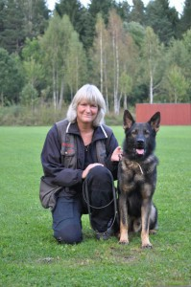
Namn: Martina Andersson  Hundens namn: Ladängs Zipp F: 2011  Ras: Border collie  Tävlar: Appellsklass spår  och lydnadsklass 2  Meriter: | 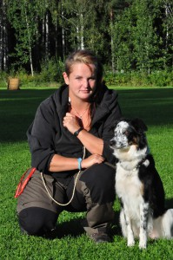
Namn: Marie Karlsson  Hundens namn: Nicole´s Larissa  F: 2005  Ras: Schäfer  Tävlar: Lydnadsklass 2  Meriter: känd mental status. | 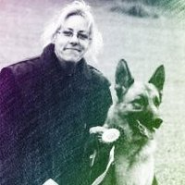
Namn: Susanne Ortmanns  Hundens namn: Swedehof`s De Soto  Ras: Hovawart  Tävlar: Lydnad och spår.  Meriter: 1:a pris lydnads klass 3  och uppflyttad lägre spår. | 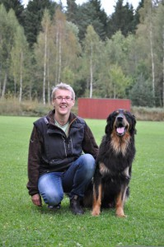
Namn: Susanne Ortmanns  Hundens namn: Bergenhovs Edie  Ras: Hovawart  Tävlar: Lydnad och spår.  Meriter: Klubbmästare i Lydnad 2013,  LP II, svensk lydnadschampion och  Uppflyttad till högre spår samt  Finsk lydnadschampion. | 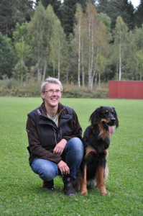
Namn: Jenny Nilsson  Hundens namn: Andros Pajas F:101127  Ras: Rottweiler  Tävlar: Lägre spår  Meriter: Känd mental status, uppflyttad lägre spår. | 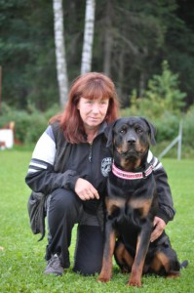
Namn: Katarina Samuelsson  Hundens namn: Flora F:2008  Ras: Labrador  Tävlar: Lydnad och Sök.  Meriter:  Klubbmästare i Bruks 2014,  2:a i DM 2015  1a pris Lydnad klass 3 och  3 cert Elitklass Sök -Titel: SöCh | 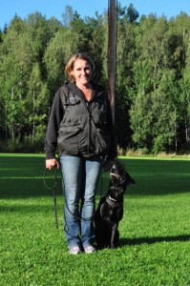
Namn: Anna Hedqvist  Hundens namn: Sniffer`s Qaxi  Ras: Tysk schäfer hund  Tävlar: Lydnad och IPO  Meriter: Känd mental status. | 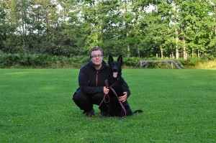
Namn: Lena Ferm  Hundens namn: Newstory Kleo  Ras: Belgisk Vallhund/tervueren  Tävlar: Ekl spår  Meriter: Certpoäng i spår | 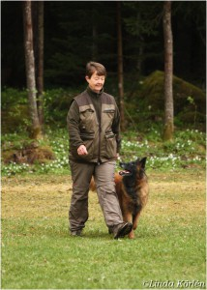
Namn: Lena Ferm  Hundens namn: Newstory Prio  Ras: Belgisk Vallhund/tervueren  Tävlar: hkl spår och lkl sök  Meriter: Korad, gk hkl sph, gk lkl sök, gk Nordic Style spår. | 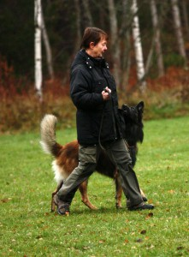
Namn: Anita Wihk  Hundens namn: Dantos Hilding  Ras: Collie Långhår  Tävlar: Högre spår, lydnadsklass 2  Meriter: Korad | 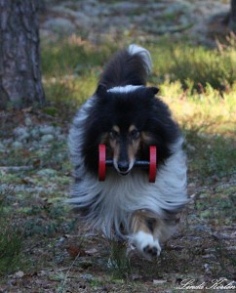
Namn: Anita Wihk  Hundens namn: Fachings Black Pontiac  Ras: Collie Långhår  Tävlar: Elitspår, lydnadsklass 2  Meriter: Korad | 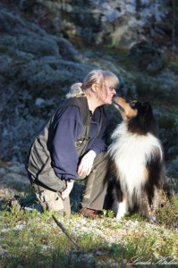
Namn: Richard Karlèn  Hundens namn: Andros Pelle (Puck)  Ras: Rottweiler  Tävlar: Bruks sök och lydnad  Meriter : Korad,  Uppflyttad Elit klass sök  och 1a pris i Lydnadsklass 1 | 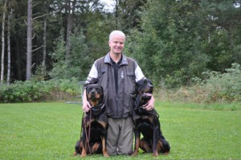
Namn: Kerstin Lundin  Hund:Hummeln’s Esmeralda  Ras: Belgisk vallhund/Malinois  Tävlar: Lydnad klass 3,  Bruks Spår Uppflyttad till Högre  Merit:Känd mental status | 